La cautivadora colección de Desiring-Machines de Server Demirtaş
expuesta en la M.A.D.Gallery de Ginebra

Es un honor para la M.A.D.Gallery de Ginebra presentar Desiring-Machines, una colección única y exclusiva de cinco esculturas mecánicas puestas en movimiento por Server Demirtaş.

El artista turco Server Demirtaş, maestro en creatividad y construcción, da vida a sus máquinas artísticas mediante un intrincado diseño. Las Desiring-Machines intrigan por sus movimientos suaves y casi humanos, que ofrecen un fuerte contraste con la apariencia robótica de cada creación.

Desiring-Machines
La colección Desiring-Machines ofrece una perspectiva fresca de la escultura cinética y una experiencia visual que aúna arte e ingeniería. Cada máquina realiza una serie única de movimientos coreografiados y de gestos que imitan la vida y exploran la condición humana. Durante unos 80 segundos, el espectáculo animado visual cautiva a la audiencia y comunica un significado único a cada observador.

Esta impresionante colección de Demirtaş incluye la Desiring Machine, una escultura mecánica que muestra a un niño pequeño sobre un pedestal con actitud agitada y los brazos cruzados sobre el pecho golpeando una y otra vez la pared con la espalda. La obra representa intensamente la frustración y la incertidumbre de la infancia, mostrando un sorprendente equilibrio visual entre las características humanas reflejadas en el rostro del niño y las acciones llevadas a cabo por la mecánica visible de esta pieza de 150 cm de alto. Otra pieza de la colección, Contemplating Woman’s Machine II, de aproximadamente la misma medida, presenta una mujer serena con la cabeza sobre las rodillas y los brazos rodeando las piernas. Sus movimientos lentos y delicados hacen pensar en un estado de contemplación interior.

Un examen más detenido de la obra muestra el artístico contraste de las estructuras antropomórficas tejidas con alambres y cables que conectan la mecánica de precisión que da vida a la escultura cinética. El talento de Demirtaş, que combina su pericia técnica con su imaginación, reside en concebir, diseñar y elaborar a mano los componentes y mecanismos que activan y animan sus esculturas mecánicas.

A pesar de que las obras tienen apariencia robótica, las esculturas mecánicas de Demirtaş no son máquinas destinadas a realizar una tarea determinada, sino a suscitar la toma de conciencia y la contemplación de la condición humana. «Es fácil lograr recrear las acciones humanas de forma mecánica, lo verdaderamente difícil es emplear la mecánica para expresar el estado interior del ser humano», explica el artista.
Otra obra de arte contemporánea de Demirtaş es la Purple Flower of the Machine, que aúna estética mecánica y arte cinético conceptual. Un brazo mecánico se despliega hacia el exterior, invitando al espectador a oler el aroma de una hermosa orquídea y creando un nuevo tipo de relación entre el hombre y la máquina.

Otra de las obras de la exposición es Hand on the Shoulder, una estatua que simula el mármol y parece inerte, pero cuyo pecho se mueve al ritmo natural de la respiración.

Por último está Playground II, una escultura interactiva con un mecanismo que invita a los observadores a crear experiencias musicales propias.

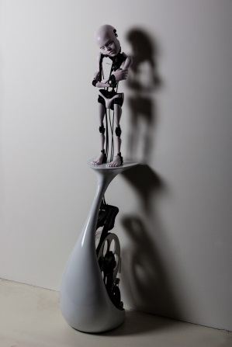  “DESIRING MACHINE”  (2017)  151×40×30cm  CHF 53’000* | 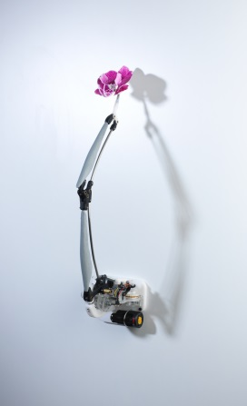  “PURPLE FLOWER  OF THE MACHINE” (2015)  80×20×30cm  CHF 23’500* | “CONTEMPLATING  WOMAN’S MACHINE II” (2017)  147×40×30cm  CHF 65’000*
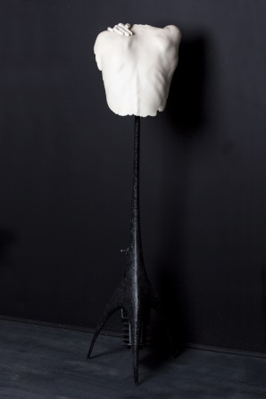  “HAND ON THE SHOULDER” (2017)  146×35×36cm  CHF 35’500* | 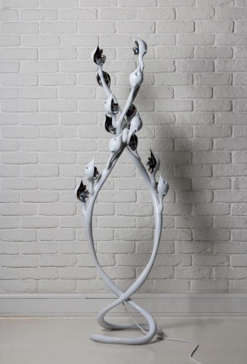  “PLAYGROUND II”  (2017)  157×50×40cm  CHF 41’500* | *including Swiss VAT (8%)

Arquitectura
Cada escultura cinética está elaborada a mano en su totalidad, de A a Z. El proceso se inicia con bocetos y planos para las soluciones mecánicas que dan vida a las innovadoras piezas artísticas mecánicas. Demirtaş no precisa la ayuda de ingenieros ni de programadores informáticos. «La parte más peliaguda del proceso es diseñar y producir la estructura y el mecanismo que crearán los movimientos que he ideado», señala Demirtaş.

En el corazón de cada escultura mecánica hay un conjunto de engranajes y ruedas de Plexiglas conectados con cables y alambres de forma que ejecuten movimientos sincronizados. Los engranajes de Plexiglas han sido creados de forma individual para generar los movimientos específicos de las distintas partes del cuerpo, lo que otorga fluidez cinética a la escultura. Cada escultura es única y son necesarios entre dos y seis meses para diseñarlas y construir el mecanismo que creará las hipnotizadoras características de cada una de ellas.

Los materiales empleados para crear las esculturas son principalmente el acero inoxidable, el poliéster, el silicio y el Delrin, un polímero sintético que se suele emplear en las piezas de precisión de elevado rendimiento debido a su dureza y a su bajo coeficiente de fricción.

Si bien el movimiento y la mecánica desempeñan una función esencial en el arte de Demirtaş, la esencia de sus esculturas no reside en los entresijos de la producción, sino en las relaciones que se establecen entre el hombre y las máquinas, en explorar los conceptos del movimiento, la perpetuidad y la inercia.

Trayectoria
De niño, a Demirtaş le sorprendían y emocionaban los objetos mecánicos; aprendió la mecánica y los métodos de producción de su padre técnico. En su época de estudiante, Server fundó un negocio para crear cajas de cartón únicas y especiales para las confiterías, además de fabricar juguetes de papel. Ya por aquel entonces, Demirtaş también creaba máquinas para ayudarse en la producción, entre las que se encontraba una máquina que fabricaba sombrillas de papel. Al principio de su carrera artística, se le conoció por sus obras tridimensionales creadas con periódicos recubiertos de PVC. Server Demirtaş, que se graduó en la Universidad de Bellas Artes Mimar Sinan, especializándose en pintura, es un apasionado de la construcción de esculturas mecánicas en movimiento y de los vídeos artísticos desde 1997.

El nombre de la exposición «Desiring-Machines» (o «Máquinas Deseantes») se basa en el concepto de los filósofos franceses Deleuze y Guattari y en su libro El antiedipo: capitalismo y esquizofrenia, además de ser el nombre de la exposición colectiva en la que se presentó su primera máquina, celebrada en 1997. Demirtaş también se inspira en las obras mecánicas de antiguos maestros, como Al Jazarí y Leonardo da Vinci, así como en el artista suizo Jean Tinguely.

Su estudio es su casa. Demirtaş concibe y diseña sus mecanismos y produce sus esculturas él mismo en su estudio de Taksim, Estambul. Su taller está repleto de gran variedad de objetos, desde juguetes antiguos hasta esculturas, pasando por plantas y alguna que otra rareza, todo ello perfectamente dispuesto en estanterías.

Dedicado en cuerpo y alma a su pasión por las esculturas mecánicas en movimiento, Demirtaş pasa la mayoría del tiempo en Estambul, en su estudio, diseñando y construyendo ingeniosas creaciones que relatan su historia personal.

